聊城市公共资源电子交易平台
产权竞买人操作手册：
- 登录聊城市公共资源交易中心网站：http://www.lcsggzyjy.cn/lcweb/
- 点击(如图1)所示的产权交易入口，进入产权竞买人登录页面(如图2).
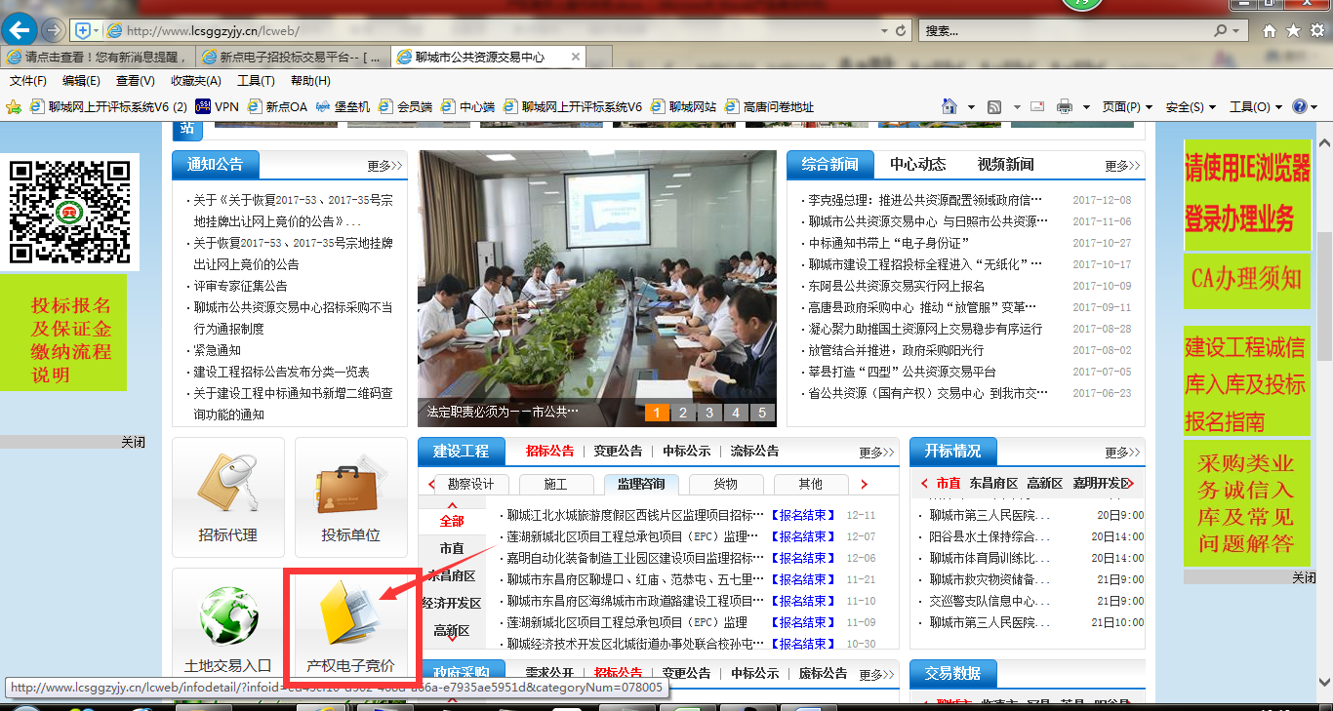
图1
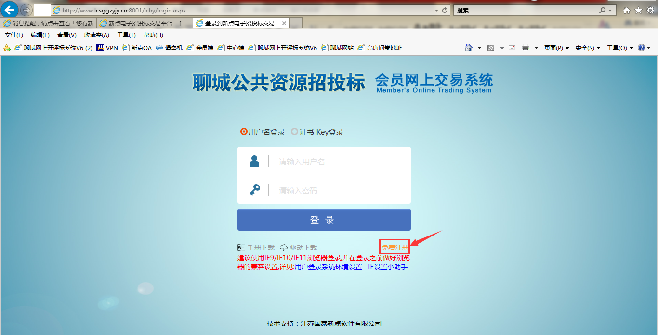
图2
- 没有注册的用户，首次登录需要点击免费注册按钮（如图2）进行注册.
- 注册完成之后，使用账号和密码登录系统。
5.登录后选择诚信库管理中的基本信息，点击修改信息（如图3），填写是否为企业、姓名、注册地区、开户账号等信息后，点击扫描件管理按钮(如图4)，进行扫面件的上传如图5，红色星号项为必填项；信息填写和扫描件上传都完成以后点击下一步按钮(如图4)，然后点击提交验证按钮来送中心产权科审核资料。
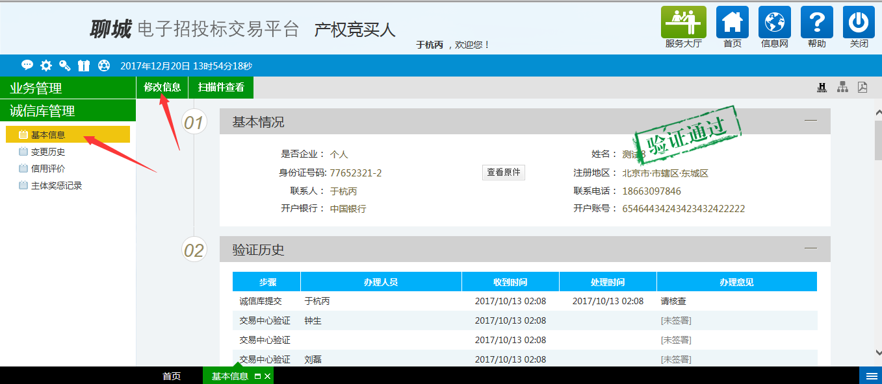
图3
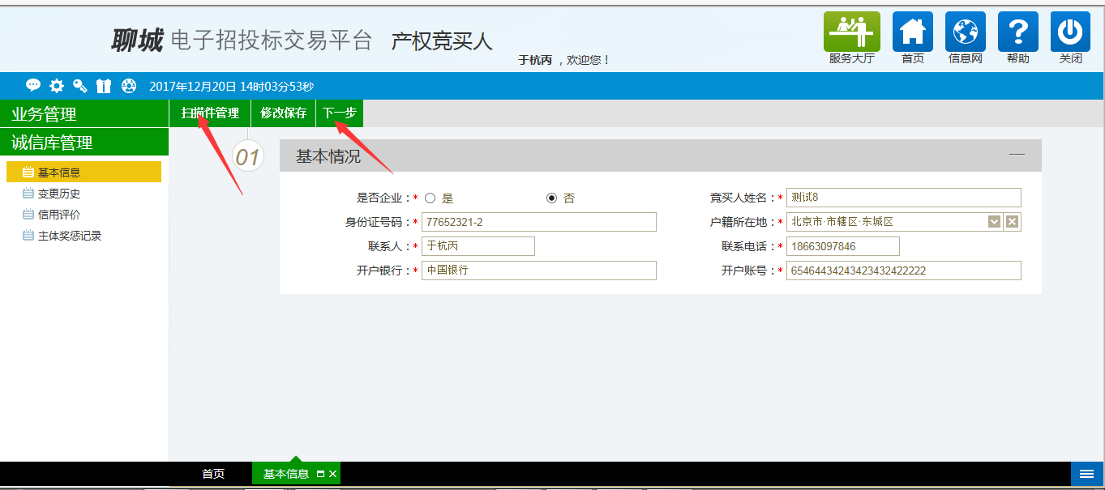
图4
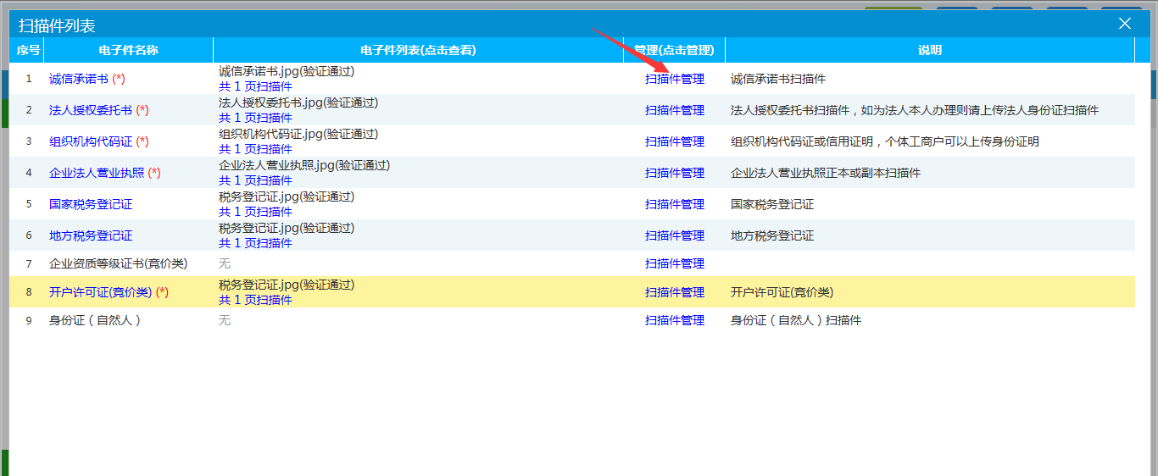
图5
- 审核通过后，选择业务管理菜单来完成报名、生成保证金子账号、进入电子竞价系统登操作。
- 进行网上报名：找到要投标的标的，点击操作按钮（如图6）后进入报名信息填写页面（如图7），信息填写完毕以后点击新增报名按钮。
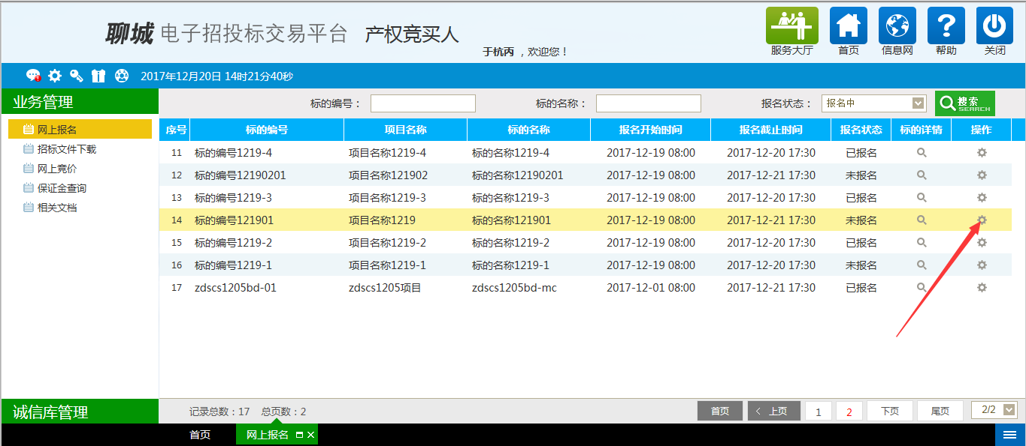
图6
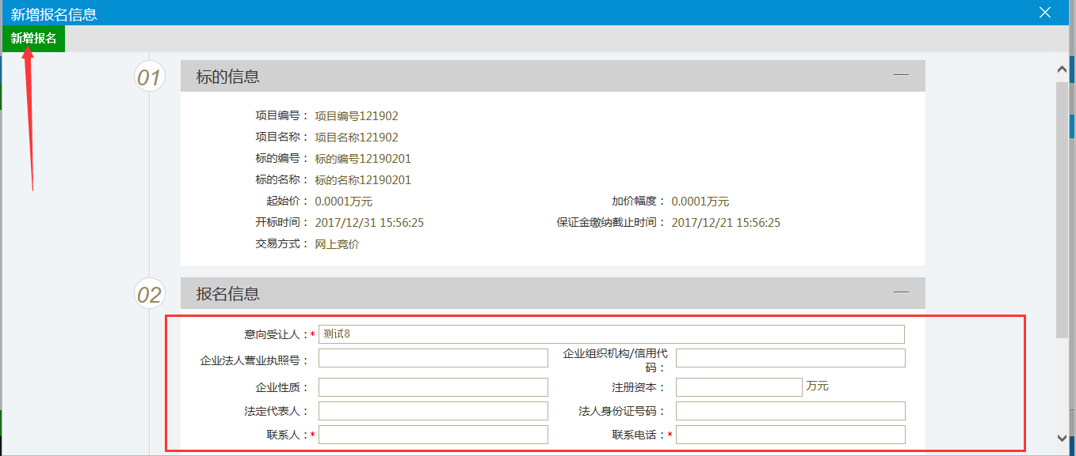
图7
- ：点击子账号生成按钮（如图8），选择中国银行或者工商银行（如图17）来生成一个缴纳保证金的银行子账号（如图9）。
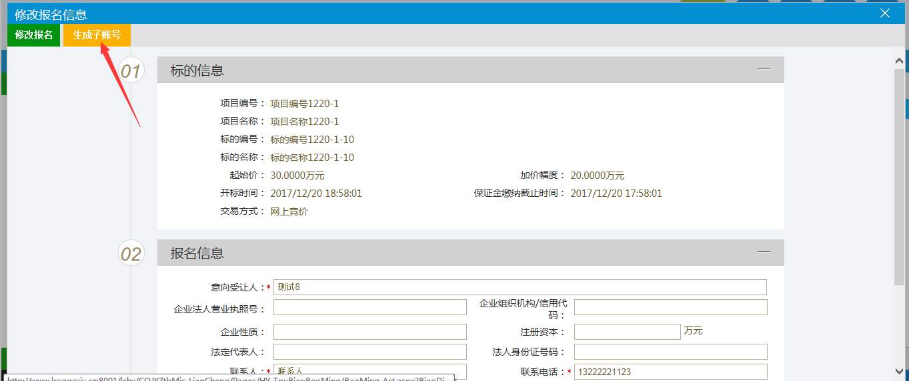
图8
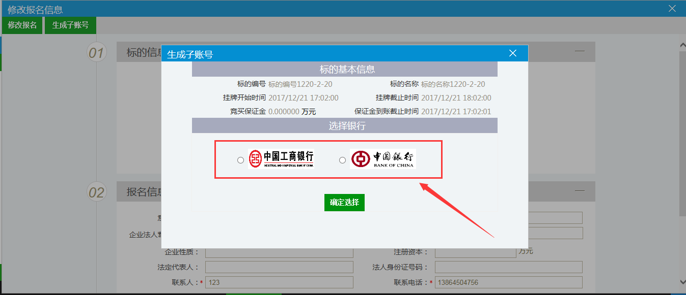
图17
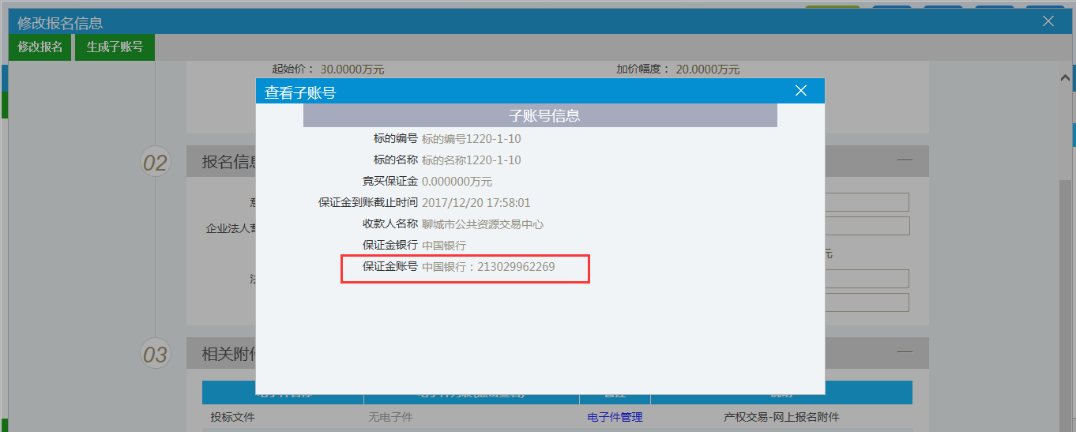
图9

- :点击标的详情中的按钮来下载查看标的介绍的电子件（如图10）。注：拍卖代理公司上传了才会有电子件，显示为空时应该咨询拍卖代理公司是否已经上传。
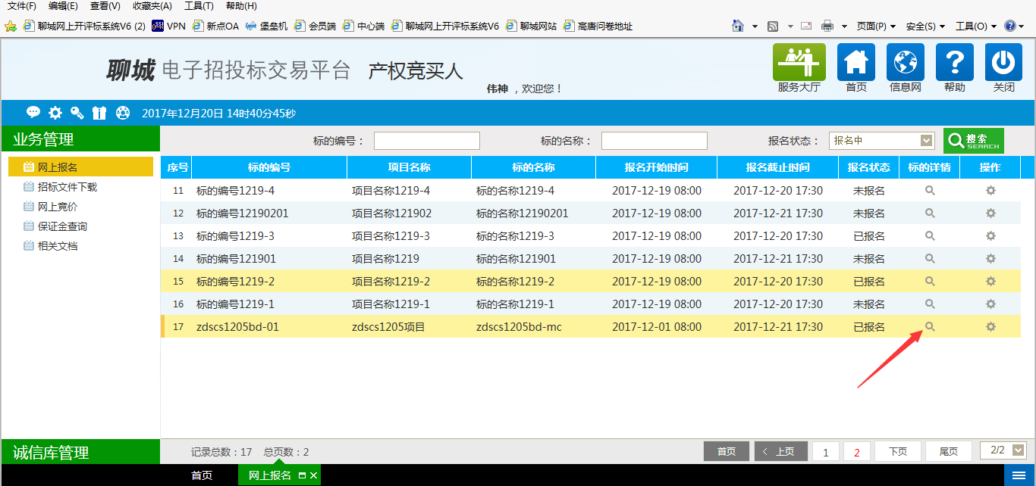
图10
- :点击文件下载菜单，查看代理公司上传的该项目的交易文件（图11）注：拍卖代理公司上传了才会有交易文件，显示为空时应该咨询拍卖代理公司是否已经上传。
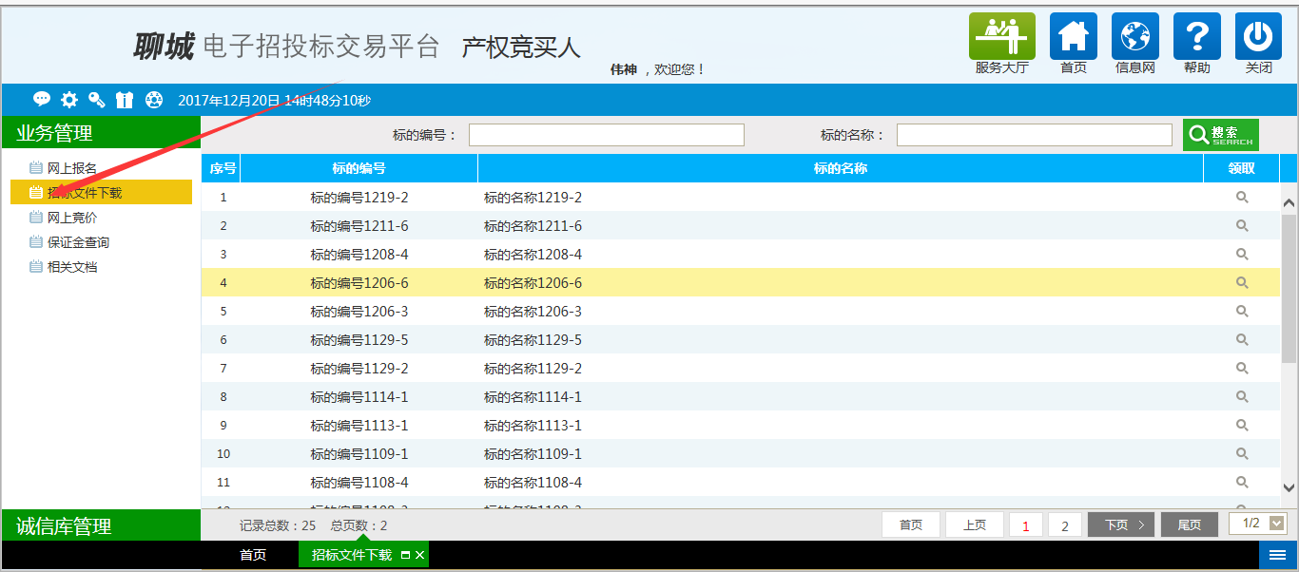
图11
- ：使用在图9中生成的保证金子账号，通过转账方式来缴纳标的保证金，缴纳完成后，通过保证金查询菜单（如图12），点击操作按钮后点击查询按钮（如图13）来查看保证金到账情况，然后点击【打印回执码】按钮来查看具体报名信息。注：只有点击【打印回执码】按钮后才可以进入电子竞价系统。
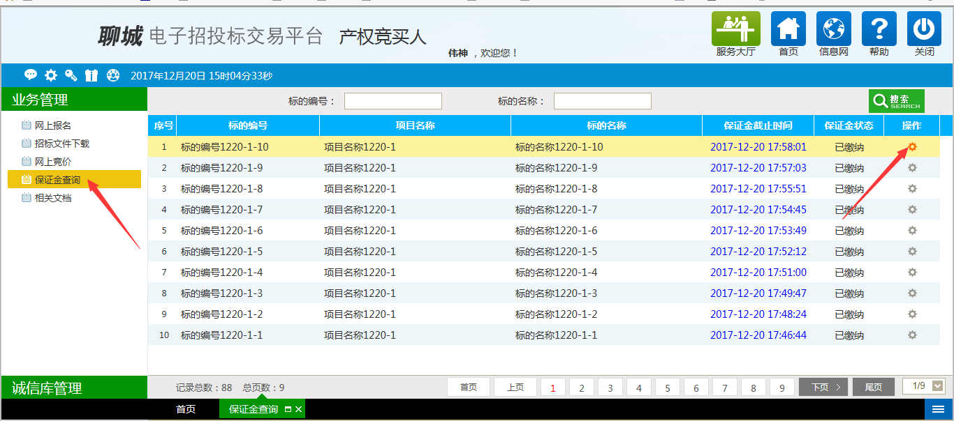
图12
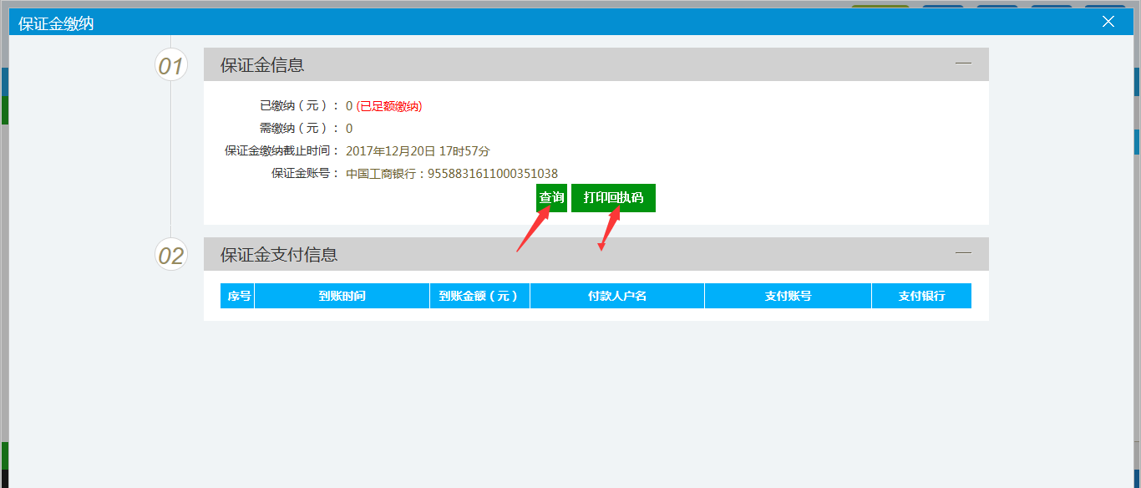
图13
- ：最后点击网上竞价菜单中的操作按钮（如图）进入电子竞价室，根据标的名称选择电子竞价室，选择出价倍数，点击发送报价按钮如图16
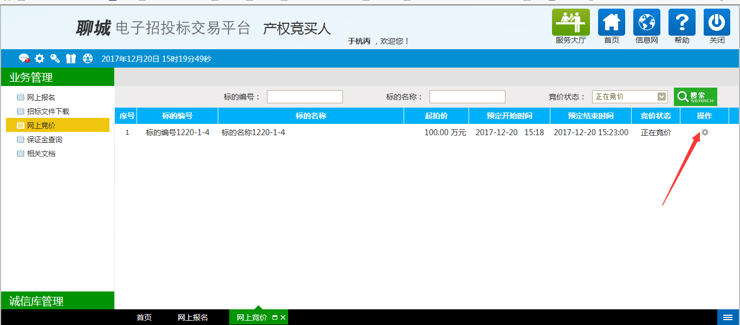
图14

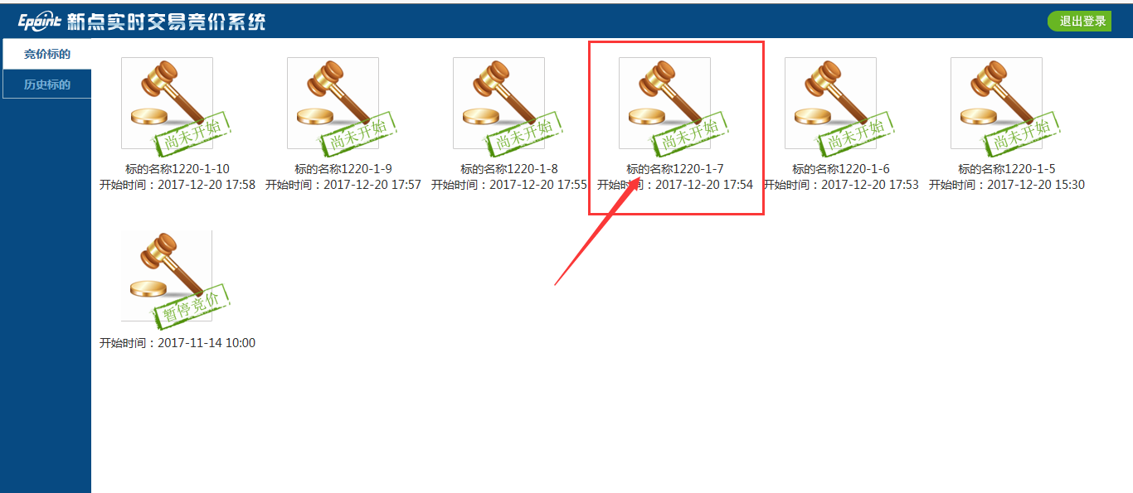
图15
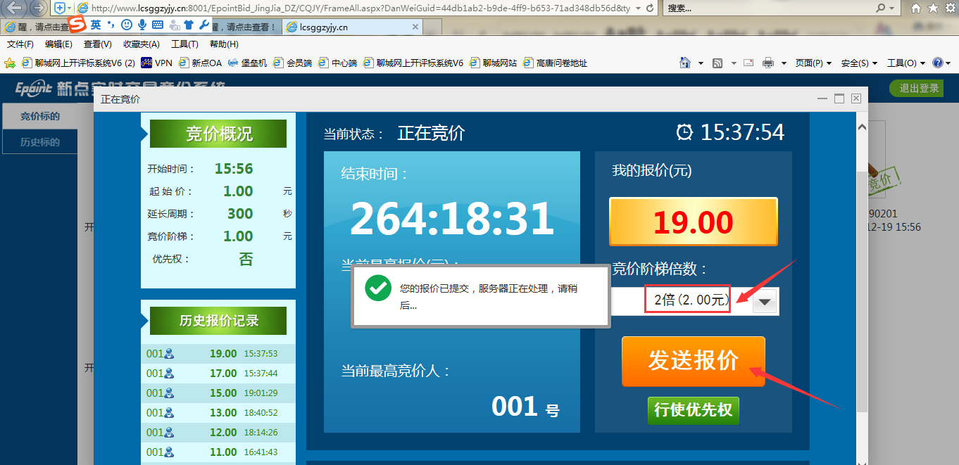
图16
